Tablo Tablo 1(BU yayın Kız Teknik ve Meslek Lisesi ve Şebinkarahisar’da Kardelenler Açıyor projesinin görüşlerini yansıtıyor AB birliği görüşlerini yansıtmamaktadır

Bu yayın Kız Teknik ve Meslek Lisesi ve Şebinkarahisar’da Kardelenler Açıyor projesinin görüşlerini yansıtıyor AB birliği görüşlerini yansıtmamaktadır)

## [ŞEBİNKARAHİSAR’DA KARDELENLER AÇIYOR DEĞERLENDİRME TANITIM TOPLANTISI YAPILDI](http://www.sebindekardelenleraciyor.com/?p=238)

#### Şebinkarahisar’da Kardelenler Açıyor projemizin değerlendirme ve tanıtım toplantısı muhteşem bir katılımla gerçekleşti. 7 Mayıs cumartesi akşamı Karancılar düğün salonunda gerçekleşen toplantıya yaklaşık 3 bin kişi katıldı. Toplantıya Belediye başkanı vekili Ayla DEMİREL, Kaymakamlık yazı işleri müdürü Ali Osman ÇELİK, Garnizon Komutanı Erdinç İREGÜR, İlçe Milli Eğitim Müdürü Naci KURU,İl Encümen Üyeleri Uğur ERSLAN,Oğuz DEMİR , Proje ortağı Şebinkarahisar YİBO müdürü Murat KÖMBE, Proje ortağımız Avutmuş YİBO müdürü Şadi KÜTÜKÇÜ,Proje ortağımız Halk Eğitim Merkezi Müdürü Sabri ÇAMCI, Meslek Yüksekokulu Müdürü Fatih AYGÜN, ,daire amirleri,Siyasi Parti temsilcileri,köy muhtarları ve ilçe halkı katıldı.

#### 

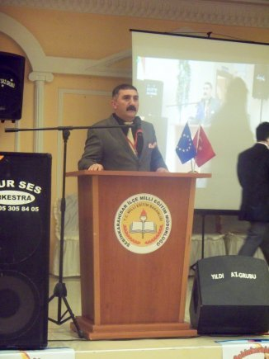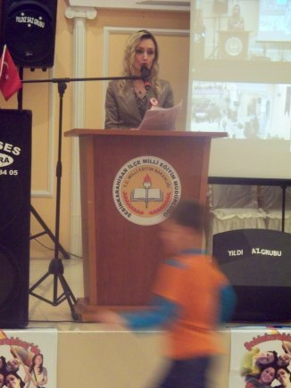

#### Karancılar Düğün Salonunda gerçekleşen toplantı, tanıtım resepsiyonu projenin tanıtımı için proje ekibimiz çok ciddi hazırlıklar yaparak proje ortak ve paydaşların desteği ile protokol, kanat önderleri, daire amirleri, muhtarlar aracılığı ile köylüler, Kaymakamlık ve Belediyenin çok büyük katkıları ile toplantıya yaklaşık 3 bin kişi katarak muhteşem bir gecenin olması sağlandı. Yaklaşık 1500 davetiye dağıtıldı, köylüler ziyaret edildi, Kaymakam beyin katkıları ile köy muhtarları köylülerlesin katılımı sağlandı. Belediye köylerden gelenleri parasız otobüslerle taşıyarak toplantının başarılı geçmesine olanak sundu. Proje ekibinin koordineli çalışması ve proje ortak ve paydaşların ciddi destekleri projenin Şebinkarahisar’da tanıtımı ve hedefleri doğrultusunda yürümesinin olanağı oluştu.

**PROJE DEĞERLENDİRME TANITIM VE ŞENLİK TOPLANTISI GÖRÜNTÜLERİ**

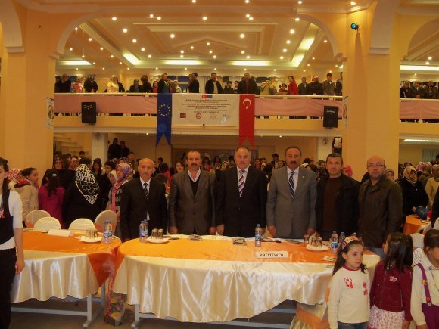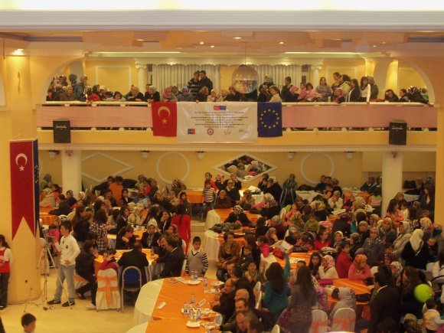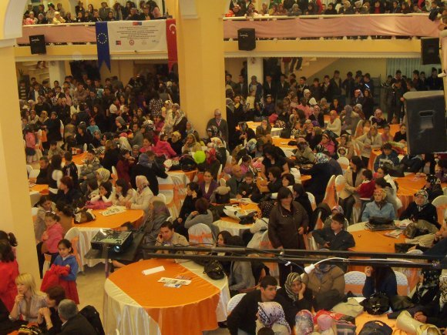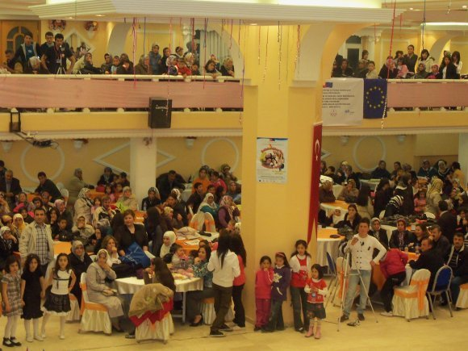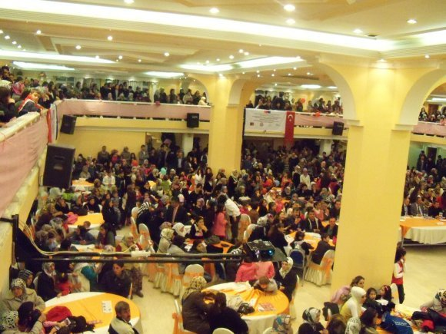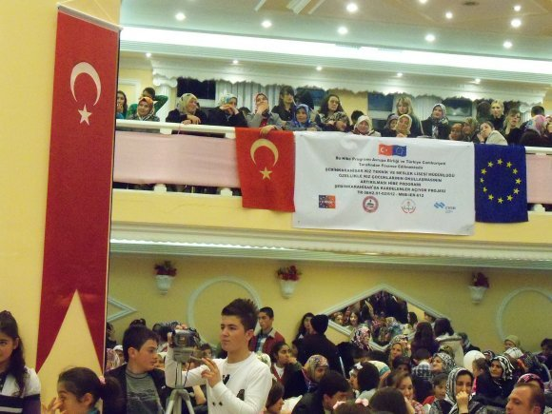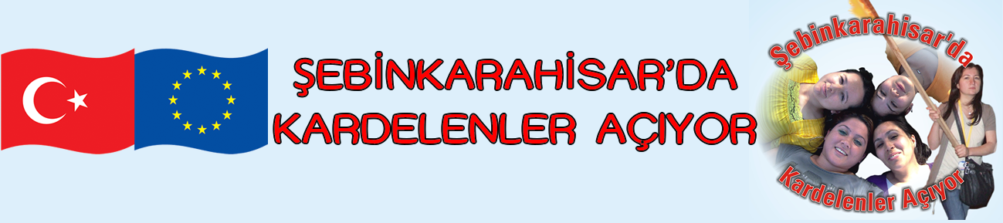

Bu yayın Kız Teknik ve Meslek Lisesi ve Şebinkarahisar’da Kardelenler Açıyor projesinin görüşlerini yansıtıyor AB birliği görüşlerini yansıtmamaktadır

Bu yayın Kız Teknik ve Meslek Lisesi ve Şebinkarahisar’da Kardelenler Açıyor projesinin görüşlerini yansıtıyor AB birliği görüşlerini yansıtmamaktadır

.

Proje Ortağı Şebinkarahisar YİBO Müdürü Murat KÖMBE Projenin çok anlamlı olduğunu bu anlamlı projeye hep birlikte misyonuna yakışır şekilde anlam katmaya hazır olduklarını belirtti. Projenin tüm çalışmalarında proje ekibi ile çalışmaktan mutluluk duyduklarını söyledi. Proje ortağı Halk Eğitim Merkezi Müdürü Sabri ÇAMCI bu anlamlı projenin mesleki bilgi ve birikim vererek kız çocuklarına yeni bir olanak sundu.Proje çalışmalarına ellerinden gelen tüm desteği verdiklerini ve vermeye devam edeceklerini açıkladı.

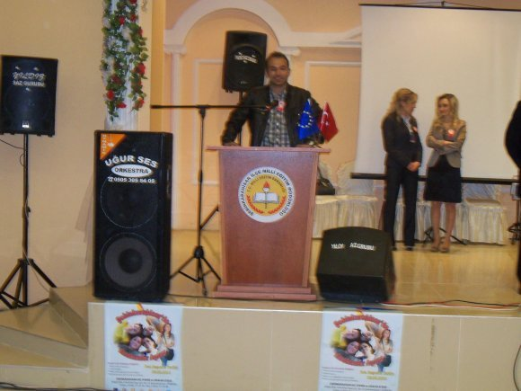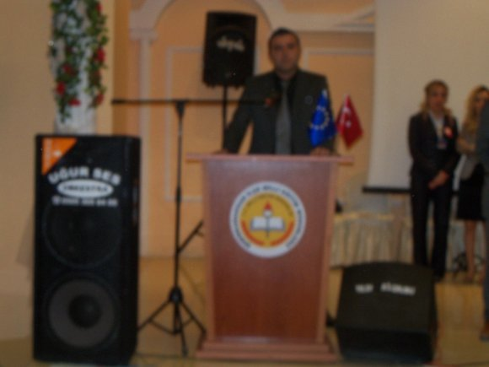

Şebinkarahisar’ın en büyük düğün salonu olan Karancılar düğün salonunun tamamen dolduğu toplantı sunum, konuşmalar, servis ve müzikli resepsiyon sonunda yaklaşık 3 bin kişinin katılımı yapılmış olup hedeflenen başarı elde edilmiştir. Şebinkarahisar’da kardelenler açıyor projesi Şebinkarahisar yerleşkesinde hemen herkes tarafından anlamı ve taşıdığı misyon ile bilinmektedir

.Sloganımız **HAYDİ KARDELENLER MESLEK EDİNME VE EĞİTİM DEVAM EDECEKTİR**. Bunun için **BİZ VARIZ’** demeye devam edeceğiz.

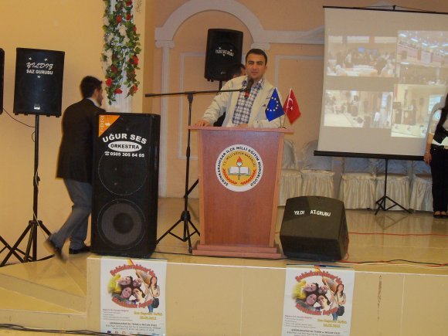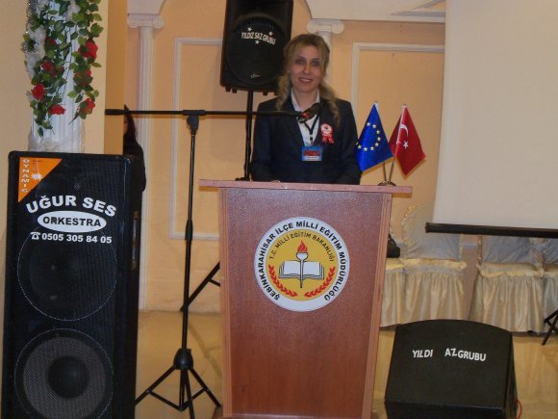

Projenin faaliyetleri salona üç cepheden görüntü veren projeksiyonlarla sunum yapıldı. Yapılan sunumlar ile projenin önemi, süreçleri, çalışmaları gösterildi.Proje koordinatörü Namık Kemal SEVİNÇKAN yaptığı konuşmada Kız Çocuklarının Önemini anlatarak Şebinkarahisar’da kardelenler açıyor projesinin Şebinkarahisar için önemini açıkladı.Kızlarımıza bir şans daha vermenin Şebinkarahisar’ bir şans vermek olduğunu.Kızlarını okutan ve sosyal ekonomik hayatın içine katan toplumların medeniyet yaratan toplumlar olduklarını belirterek kızlarını okutmayan toplumların üçüncü dünya toplumu olarak kalacaklarını belirterek haydi kardelenler okuyalım ve eğitimimize devam edelim dedi.

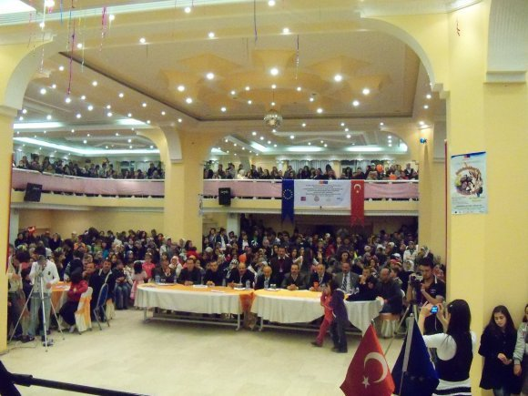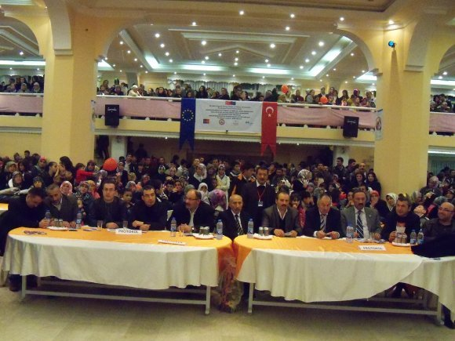

Projenin Eğitmenleri Nevin ÜSTERME DALKIÇ,Leyla ARIKANOĞLU,Neslihan BAYIR,Hacer DEMİRTAŞ,Bekir HIZ,Mevlüt AKSU yaptıkları konuşmalarla projede verdikleri eğitimlerin meslek edinme ve eğitimlerini devam etmede önemini anlattılar.

Kaymakamlık Yazı İşleri Müdürü Ali Osman ÇELİK Kaymakamlık olarak projeye çok önem verdiklerini proje ekibinden gelen tüm önerilere cevap olmaya çalıştıklarını ve toplantıya katılan muhtarlara da teşekkür ederek projenin hedeflenen başarı ile devam etmesi dileğinde bulundu. Belediye Başkan Vekili Ayla DEMİREL projeye tüm desteği verdiklerini ve bundan sonrada vermeye devam edeceklerini belirtti

